Ks5859
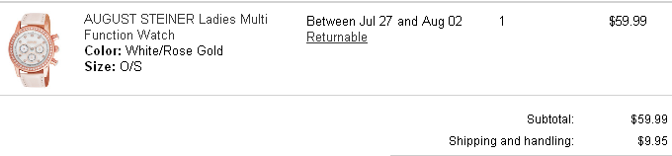
Итого: 59,99$ *1,1 *34 = 2244руб
Доставка по США: 9,95*34 = 338руб
К оплате: 2582руб

